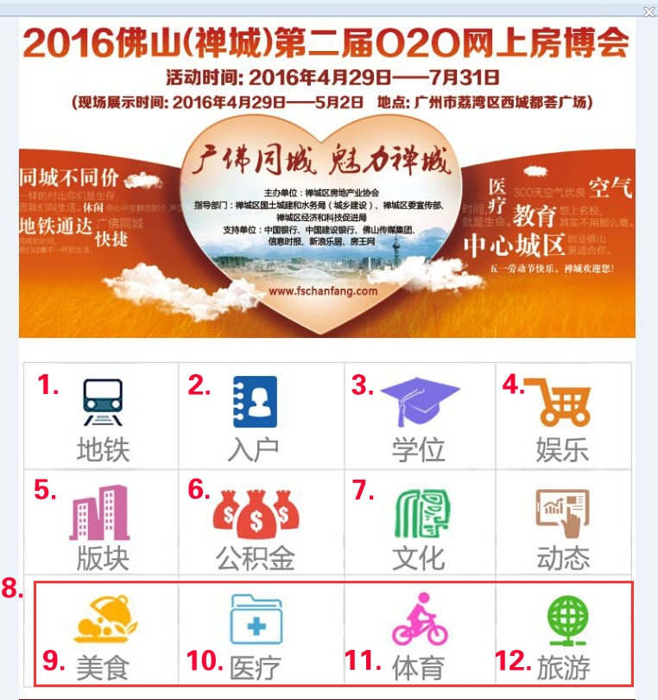

1. “地铁”链接用

<http://topic.leju.com/mview/m/aDK88888K.html>

1. “入户”链接用

<http://topic.leju.com/mview/m/5uK88888K.html>

1. “学位”链接用

<http://topic.leju.com/mview/m/7dK88888K.html>

1. “娱乐”改成“购物”，图片用附件1，链接用http://topic.leju.com/mview/m/jDK88888K.html

5.“板块”链接用

<http://topic.leju.com/mview/m/gTK88888K.html>

1. “公积金”链接用

<http://topic.leju.com/mview/m/4uK88888K.html>

1. “文化”链接用

<http://topic.leju.com/mview/m/EuK88888K.html>

1. 增加一行图标，分别是“美食”、“医疗”、“体育”、“旅游”。
2. “美食”图片用附件2，链接用

http://topic.leju.com/mview/m/SDK88888K.html

1. “医疗”图片用附件3

链接用http://topic.leju.com/mview/m/4xK88888K.html

1. “体育”图片用附件4，链接用

http://topic.leju.com/mview/m/UxK88888K.html

1. “旅游”图片用附件5，链接用

http://topic.leju.com/mview/m/nDK88888K.html